重庆交通大学

泥石流与边坡力学机理及工程控制创新团队

- 创新团队概述
我国是世界上泥石流、危岩等灾害最发育的国家之一，尤其是西部地区，如西藏、四川、甘肃、新疆、云南、重庆等地，存在6000多条大型及特大型公路泥石流，仅三峡库区便存在5万余个危岩灾害体，泥石流、危岩灾害频繁发生，威胁3000km以上干线公路、300多万人的生命和财产安全。严重的公路泥石流及危岩灾害，已成为全面实施我国西部大开发伟大战略的主要制约因素。鉴于此，我院科研骨干从1999年以来的科学研究过程中逐渐孕育出“泥石流与边坡力学机理及工程控制创新团队”。
  - 团队负责人：陈洪凯 教授、博士后、博士生导师、岩土与地质工程系主任
  - 团队组成：核心成员17人，其中，正高8人、副高5人、中级4人，2人为博士后、10人具有博士学位、4人为在职博士生，涵盖岩土工程、流体力学、水力学及河流动力学、地质工程等学科。
  - 团队魂：严谨的治学作风，求实的科学态度，勇攀科学高峰，国家民族感，社会使命感。
  - 团队研究方向
    - 泥石流运动力学
    - 特大型公路泥石流病害形成、预警与工程控制
    - 大型水库地质灾害演变理论
    - 边坡损伤断裂力学与安全理论
    - 环境灾害理论与控制
    - 土木工程健康原理
  - 团队交流平台：重庆交通大学GeoP学术论坛，通过学科的大交叉、大融合，实现了科学研究的巨大创新。
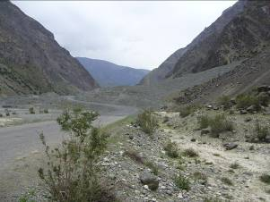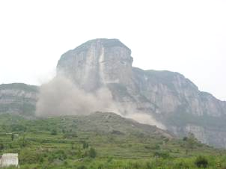

二、取得的主要科技成就
1999年来，团队承担了国家自然科学基金、国家“十五”科技攻关项目、西部交通建设项目、国家春晖计划、交通部人才基金、重庆市重点自然科学基金、高校博士点基金等20余个项目研究工作；获得的主要科技成果包括：规范1部，应用指南1部，专利8项，专著6部，论文200余篇，其中被SCI收录6篇、EI收录32篇，ISTP收录5篇；取得的学术成就主要体现在两方面：
- 公路泥石流理论、防治技术及推广应用
- 大型及特大型公路泥石流形成环境
基于对我国西部四川凉山、甘孜、西藏、新疆天山、陇南等地区干线公路沿线200多条泥石流的现场调查和观测，归纳出公路泥石流病害的基本模式，总结出了大型及特大型公路泥石流的形成环境，即丰富的物源、具有焚风效应的气象条件、泥石流沟与区域新构造应力场主压应力方向基本一致，提出了泥石流沟内物源稳定性分区方法。
- 泥石流固—液分相流速计算方法
把实际泥石流体等效为固、液两相泥石流，运用两相流理论建立固－液分相流速控制方程，构建泥石流平局压力、彻体力及平均表面力计算方法，尤其通过浆体的Bingham体流变方程、Bagnold颗粒相互作用试验成果建立了控制体平均表面力计算方法；建立了固－液两相流速比例系数，以及理论固体流速与实际流速的比例系数，据此求解控制方程得到固液分相流速计算方法。
- 泥石流两相冲击力及冲击时间计算方法
基于泥石流固－液分相流速，运用牛顿第二定律建立了液相浆体和固相颗粒的冲击力计算式，并据此构建了计算泥石流两相冲击力的综合表达式；运用泥石流在承冲体（如泥石流沟岸、防治结构等）表面冲击产生的冲击形迹（如冲击坑、冲击槽），建立了泥石流冲击力时及冲击时间计算理论。
- 泥石流对防治结构的磨蚀作用
针对泥石流防治结构，基于两相流理论，分析了泥石流浆体对结构的均质磨损机理和颗粒对结构的切削磨蚀机理，建立了固－液两相磨蚀力计算方法，通过引入材料磨蚀系数，运用量纲分析方法，建立了结构磨蚀速度及磨蚀量计算方法。
- 泥石流岸坡演化模式及数值模拟
运用地貌学方法，将泥石流沟岸在泥石流作用下的演化模式分为冲蚀槽形成阶段、泥石流顶托阶段、悬岸体拉裂变形阶段和坍塌阶段；基本建立了泥石流与岸坡及防治结构耦合作用方程，运用有限元数值分析方法分析了岸沟及防治结构在泥石流作用下的变形场及应力场。
- 泥石流抛程计算方法
基于运动学原理，建立了横向穿越公路的泥石流排导结构内泥石流体抛程计算方法，据此分析了排导结构优化线型，并通过模型试验予以验证，得到排导结构出口段反向倾角为8度左右时抛程最大的重要结论。
- 泥石流防治结构动力响应计算方法
运用结构动力学方法将泥石流体概化为粘弹性模型，以速流结构和泥石流隧道这两种核心防治结构为例，系统建立了泥石流防治结构动力响应计算方法，获取了最大动力位移预测计算公式。
- 泥石流防治新技术、新材料
遵循“以排为主，导排结合，确保公路交通有序进行”的公路泥石流防治原则，系统的开发了速流结构、泥石流隧道、翼型墩汇流结构、糙底群桩、护岸结构、消能混凝土材料等20余种防治新技术、新材料，获得了相关专利5项，据此撰写了《公路泥石流防治结构设计、施工指南》并被四川省公路局颁文在全川境内推广应用。
- 泥石流防治结构计算原理
系统的建立了速流结构、泥石流隧道等核心防治结构的计算原理。
(2) 危岩机理、防治技术及推广应用
第一、危岩分类系统及智能识别
构建了危岩成因分类系统，建立了危岩分类的宏观判据，开发了危岩分类智能识别软件。
第二、危岩主控结构面损伤模型、承载寿命及强度参数计算方法
运用损伤力学建立了主控结构面损伤区的即时泊松比和即时弹性模量的计算方法，基于Paris公式和疲劳断裂力学建立了主控结构面疲劳寿命预测方法，引入主控面开度修正系数建立了危岩裂隙水压力修正公式，建立了具有不同贯通率的主控结构面强度参数c、Φ值计算方法。
第三、危岩稳定性计算方法
将作用在危岩体上的荷载组合为三种荷载工况，根据防治工程安全等级拟定了危岩稳定性判别标准，基于极限平衡理论建立了滑塌式危岩、倾倒式危岩和坠落式危岩的稳定性计算方法。
第四、危岩失稳运动路径及冲击力
基于运动学原理，建立了危岩落石自由坠落速度、碰撞弹跳速度和滚动速度的计算方法，运用危岩落地判据和运动状态判据构建了具有普适性的危岩失稳运动路径计算方法，建立了基于Hertz碰撞理论的危岩冲击力计算方法，以及基于冲击形迹反算危岩法向冲击力及切向冲击力的方法。
第五、危岩防治技术体系
将危岩防治技术分为主动防治技术、被动防治技术和主动－被动联合防治技术三大类，重点开发了支撑技术及支撑－锚固联合技术等10余种防治新技术。
第六、危岩支撑、锚固及支撑－锚固联合计算方法及设计原理
建立了支撑、锚固、支撑－锚固联合、拦石墙等核心技术的防治工程计算理论，系统建立了这些核心防治技术的设计与施工原理。
第七、三峡库区危岩发育宏观机理及链式规律
揭示了三峡库区危岩分布规律，发现危岩崩落方向与新构造应力场主压应力方向基本一致：将库区内危岩发育过程浓缩为五个阶段，即河流下切阶段、差异风化阶段、危岩体形成阶段、单一危岩体崩落阶段和多个危岩块形成及崩落阶段；揭示了三峡库区危岩发育遵循的链式规律，初步建立其力学演化机制，为三峡水岸坡数百个崩滑体灾害的成因找到了理论依据。
三、成果创新点
(1) 技术创新
第一、编撰了国内首部《公路泥石流防治结构设计、施工指南》，包括首次系统开发的速流结构、泥石流隧道、翼型墩汇流结构、糙底群桩、汇流群桩、护岸结构、消能混凝土材料等23种防治新技术、新材料，以及首次建立的治理技术工程计算方法和设计原理。为有效治理公路泥石流病害提供了重要技术支撑。
第二、编撰了国内首部危岩灾害防治技术规范，属于重庆市地方标准《地质灾害防治工程设计规范》（GB50/5029-2004）三个组成部分之一，包插首次系统开发的支撑、锚固、支撑—锚固联合、钉—锚复合、锚固—拦挡结合、拦石网、拦石墙、主控结构面灌浆等20余种危岩灾害治理技术，以及首次建立的治理技术工程计算方法和设计原理。为有效治理危岩灾害提供了重要技术支撑和法定依据。
(2) 理论创新
第一、系统揭示了中国西部了大型及特大型公路泥石流病害的形成环境，首次建立了泥石流固液分相流速、冲击力、冲击时间、磨蚀力以及防治结构磨蚀速度和磨蚀量的计算，构成了泥石流动力学核心理论体系。为防治技术的选用、设计和施工提供了重要理论基础。
第二、首次揭示了泥石流与路基、防治结构之间的流--固耦合动力作用机理。为有效预测公路路基、桥涵基础在泥石流用用下的毁损机制提供了重要理论依据。
第三、首次建立了危岩主控结构面尖端损伤场、损伤模型及损伤—流变—断裂模型，据此首次揭示并阐明了危岩体压剪断裂及拉剪断裂破坏力学机理;首次建立了危岩主控结构面疲劳断裂寿命及危岩体形成时间的计算理论。为危岩稳定性分析、防治技术开发及危岩发育链式规律分析奠定了坚定的力学基础。
第四、首次建立了根据不同贯通率确定危岩主控结构面抗剪强度参数C、Φ值的计算方法；首次建立了危岩裂隙水压力修正公式；首次建立了不同危岩类型在不同荷载组合下的稳定性及危岩失稳以后的运动路径和冲击力计算理论。为合理选用危岩灾害防治技术、确定有效的工程治理部位提供了重要理论依据。
第五、首次揭示并阐明了三峡库区及重庆境内危岩形成机理及危岩破坏链式规律。为危岩灾害防治规划、城镇、公路、市镇设施、景观规划、建设等国土资源综合开发利用与环境保护提供了重要理论依据。
四、成果水平及评价
团队研究成果总体处于国际先进水平，部分处于国际领先水平。几位著名科学家的评价简述如下：
  - 中国工程院院士郑颖人教授对专著《公路泥石流研究及治理》（人民交通出版社，2004）的评价是填补了国内空白，形成了公路泥石流新研究领域，堪称当前国内此领域的一本力作。
  - 我国著名泥石流学家、中国科学院成都山地灾害与环境研究所杜榕桓研究员对专著《公路泥石流力学》（科学出版社，2007）的评价是瞄准了泥石流基础研究中的难点，对其力学问题进行了深入系统的实地调查和研究，为公路泥石流防灾减灾工程的设计和实施，提供了可靠的科学依据，为创建公路泥石流力学理论体系做出了重大贡献。陈洪凯教授率领的课题组，是我国泥石流研究领域中一支优秀的团队。
  - 中国工程院院士郑颖人教授对专著《危岩防治原理》（地震出版社。2006）的评价是本专著充公反映了该领域科技研究的深度与广度及其广泛的工程实用性，是一部开拓性的著作。
五、成果科学技术价值
  - 系统构建了公路泥石流、危岩研究与防治的理论和技术体系。
  - 基于本团队研究成果编撰的《公路泥石流防治工程设计、施工指南》和危岩防治技术规范，填补了国内空白。其中，《公路泥石流防治工程设计、施工指南》已经由四川省公路局颁文在四川境内推广应用；危岩防治技术规范是重庆市地方标准《地质灾害防治工程设计规范》的三个组成部分之一，属于国内首部危岩灾害防治技术规范，已经在三峡库区全面推广应用。
  - 取得的研究成果填补了国内空白，处于国内外同类技术领先水平，实现了多学科的交叉、融合与科技创新，推动了我国地质灾害研究与防治科学新进展，为有效防治我国公路泥石流病害及危岩灾害提供了重要理论依据和技术支撑。
六、获奖情况
- 团队核心成员获得新世纪“国家百千万人才工程”、国务院政府特殊津贴、振兴重庆争光贡献奖、全国优秀教师、重庆市首批学术技术带头人、交通部青年科技英才、重庆市名师、重庆市优秀青年骨干教师资助计划等荣誉称号25人次。
- 5年来，团队获得主要相关科学技术奖见下表：
冲淤变动型沟谷泥石流防治结构抗撞关键技术研究 | 科技进步奖  (一等奖) | 重庆市人民政府 | 2005年度
生态环境灾变链式理论及孕源断链减灾机制 | 自然科学奖  (二等奖) | 重庆市人民政府 | 2006年度
三峡库岸城区环境灾害治理与开发一体化模式研究 | 科技进步奖  (二等奖) | 重庆市人民政府 | 2003年度
冲淤变动型沟谷泥石流治理与路基抗毁结构设计一体化模式研究 | 科技进步奖  (三等奖) | 重庆市人民政府 | 2004年度
重庆库区松散土体吸水强度衰减过程、阈值及滑坡启动预警研究 | 科技进步奖  (三等奖) | 重庆市人民政府 | 2002年度
三峡工程永久船闸陡高边坡关键技术 | 科技进步奖  (二等奖) | 建设部 | 1999年度
公路泥石流治理研究及推广应用 | 科技进步奖  (一等奖) | 四川省凉山州人民政府 | 2006年度
大金河泥石流与滑坡治理研究及应用 | 科技进步奖  (二等奖) | 四川省凉山州人民政府 | 2004年度

- 团队培养毕业研究生中，有4人的学位论文被评为重庆市优秀硕士学位论文。
七、参加学术会议情况
(1) 2nd WSEAS Int. Conf. on Applied and Theoretical Mechanics：2006年11月，意大利威尼斯，宣读论文“Research on Method to Calculate Motion Routine of Perilous”。
(2) 4nd WSEAS Int. Conf. on Fluid Mechanics：2007年1月，澳大利亚金岸，发表论文“Essential Principle of Debris Flow Dynamics”。
(3) 第二届全国岩土与工程学术大会：2006年10月，武汉，宣读论文“三峡库区危岩发育规律研究”。
(4) 第六届全国泥石流学术会议：2006年7月，云南东川，宣读论文“中国公路泥石流研究”。
(5) 第六届中国地质灾害研讨会：2005年11月，深圳，大会第二位主题报告“中国公路泥石流研究”。
(6) 第八届全国岩石力学与工程学术大会：2005年10月，成都，宣读论文“三峡库区危岩发育链式机理及失稳运动路径研究”。
(7) 第九届海峡两岸水科学学术论坛会：2005年10月，天津，宣读论文“中国公路泥石流研究与防治关键问题”。
(8) 中国科协第五届青年学术会议：2004年10月，上海，宣读论文“Research and Control of Giant Debris Flow along Highway”。
(9) 第五届全国地质灾害学术论坛会：2004年10月，桂林，宣读论文“三峡库区危岩研究及防治新理念”。
八、成果应用情况
从1999年以来，研究成果已经在我国西部四川、重庆、新疆等地区：实施了70余个公路泥石流防治工程，解决了近2000km干线公路沿线的大型及特大型泥石流病害，确保了相关区域的公路交通运输及国防安全，增进了民族交流，综合经济效益数百亿元，社会效应极其显著；在重庆主城区浮图关、洪崖洞、万州太白岩、枇杷坪、天生城、忠县石宝寨、黔江人头山、江津四面山等地实施了3000余个危岩灾害体的工程治理，确保了我市20多万人（其中约15万人属于三峡库区移民）的生命安全，确保了主城区李子坝、万州沙龙路等30余条城市交通干线、500多栋房屋、浮图关和太白岩等4个市级公园及20余处文物的财产安全。社会、生态及环境效益重大，综合经济效益近百亿元。
代表性应用工程如下：
- 重庆市主城区浮图关危岩灾害治理工程
危岩灾害威胁对象见图1，采用支撑、锚固、支撑-锚固联合、清除等治理技术对79个危岩灾害体进行了工程治理(图2和图3)。渝中区国土资源管理分局4年的监测结果显示：已经实施工程治理的危岩灾害防治效果显著，未发生危岩体崩落事件，实施工程治理的危岩体未出现变形迹象，确保了浮图关公园、鹅岭公园游人、李子坝城区、轻轨线交通运输等生命和财产安全。
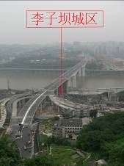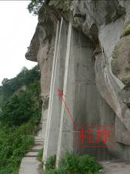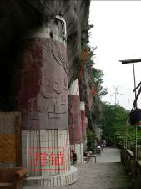
图1 浮图关危岩威胁对象 图2浮图关危岩支撑治理 图3浮图关危岩撑锚治理
- 重庆市主城区洪崖洞危岩灾害治理工程
危岩带长600m，威胁着嘉滨路交通安全，治理前见图4，渝中区国土资源管理分局5年的监测结果显示：实施工程治理后防治效果显著，确保了洪崖洞开发区经济建设以及嘉滨路及相关城市基础设施安全(图5)。
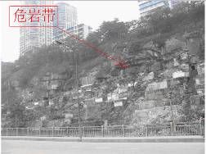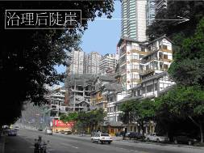
图4洪崖洞危岩带治理前 图5洪崖洞危岩治理后的城市开发
- 万州主城区太白岩危岩灾害治理工程
太白岩危岩灾害几十年来一直非常严重，是万州城市建设一个重大安全隐患。2001年已经探明危岩灾害体127个，2001年作为三峡库区二期地质灾害防治工程重大危岩防治项目(规划投资4100万元)，综合考虑工程安全、太白公园生态环境与景观重建、历史文物保护等方面，融合危岩支撑、锚固、支撑-锚固联合、拦石墙、拦石网等防治技术，对太白岩危岩进行了综合治理，通过采用本项目研究成果，节约投资2300万元，建设工程于2003年5月完工，通过了国家级工程质量验收。万州区建委6年来的观测结果显示：已经实施工程治理的危岩灾害防治效果显著，确保了太白岩坡脚沙龙路、诗仙路等城市交通主干线、太白公园、沙龙公园及其区内数万居民的生命、财产和市政设施安全。社会、生态和环境效益重大，经济效益显著。代表性治理分部工程见图6~图9。
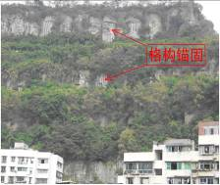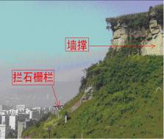
图6 太白岩南坡危岩格构锚固 图7 太白岩东段白虎头危岩拦石栅栏

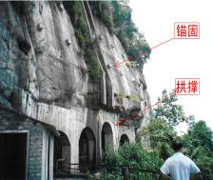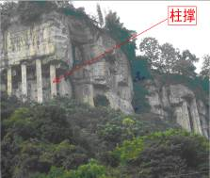
图8太白公园内危岩锚固与拱撑结合 图9 太白岩中段打靶场后部危岩支撑
- 川藏公路泥石流病害治理工程
从2003年至2005年，采用速流结构、排导槽、泥石流护岸结构、拦渣坝等治理技术实施了40余个大型及特大型泥石流病害治理工程(图10~图12)。四川省交通厅公路局4年来的观测结果显示：实施治理的泥石流治理工程已经经受了近50次泥石流检验，治理工程运行良好，确保了治理部位公路构建筑物的安全和稳定，公路交通运输有序进行，社会效益和国防效益极其显著。
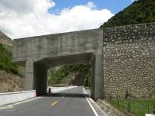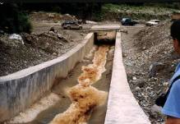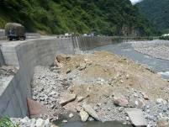
图10 波戈溪泥石流速流结构 图11 热朗地泥石流排导结构 图12 二郎山龙胆溪泥石流护岸结构
- 西昌-成都公路泥石流病害治理工程
从2003年至2004年，采用泥石流隧道、速流结构、泥石流护岸结构、拦渣坝、消能结构等治理技术实施了11余个泥石流病害治理工程(图13~图15)。四川省美姑县交通局4年来的观测结果显示：实施治理的泥石流治理工程已经经受了近20次泥石流检验，治理工程运行良好，确保了治理部位公路构建筑物的安全和稳定，公路交通运输有序进行，确保了美姑县、昭觉县与西昌及西昌与雅安、乐山等地市的正常交通运输，社会效益极其显著。
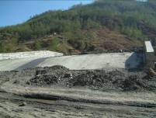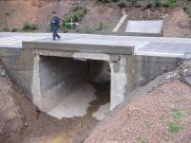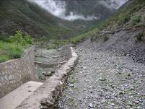
图13 牛牛坝泥石流隧道顶部排导槽 图14 洛高伊打泥石流速流结构 图15 短命桥沟泥石流梯级消能坎
- 都江堰-汶川公路泥石流病害治理工程
都（江堰）汶（川）公路是为了满足九寨沟旅游热线的需要而修建的一条高等级公路。全长 108km，朔岷江而北上。其中板子沟、桃关沟、登基沟、彻底关沟等是阿坝州内目前最严重的泥石流沟，属稀性泥石流。1890年5月12日凌晨，桃关沟山洪泥石流爆发，300多户人家除几人幸免外，其他上千人全部归眠岷江，不幸遇难。之后的1960年、1982年、1992年等又相继遭灾多次。2004~2005年对这些泥石流沟进行了工程治理，采用拦渣坝、桥梁墩台抗冲磨结构、底越式排导槽等技术方案(图15~图18)。3年来的观测结果显示：治理工程效果极其显著，交通运输有序进行，并确保了500多万到阿坝草原、九寨沟风景名胜区游人的安全，社会效益重大。
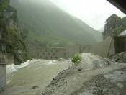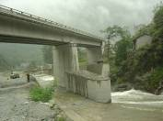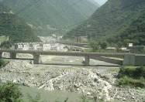
图16 登基沟公路泥石流拦渣坝 图17 登基沟泥石流桥涵墩台抗冲磨结构 图18 桃关沟泥石流排导槽

